**教材选购操作流程**

第一步：扫下面二维码，进入登录页面。（微信、支付宝均可）

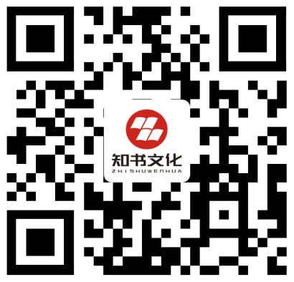第二步：在登录页面上，点击学校栏，选择“湖州师范学院”，点击学号栏，输入自己的学号，点击密码栏，输入密码（初始密码为学号后四位），点击登录。

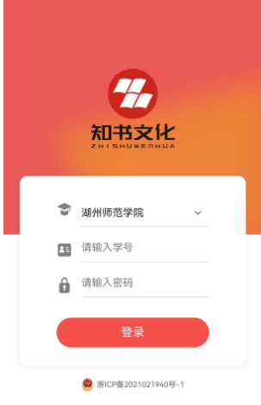

第三步：登录后点击右上角图标，进入个人中心，核对账号姓名、班级等资料信息，无误后点击左上角返回到原来的界面。

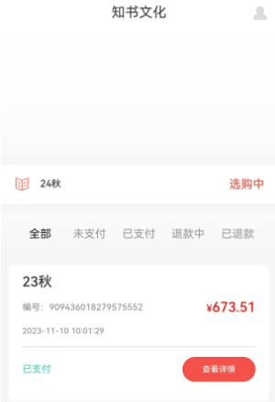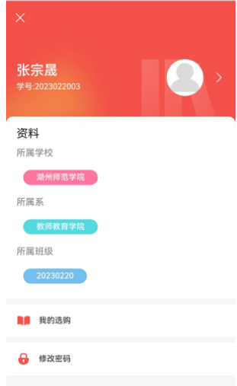

第四步：点”选购中“，点”去选购”这个按扭，进入选购信息界面，确认学期信息。确认无误点击去选购，进入选购页面。

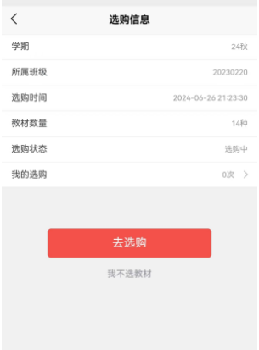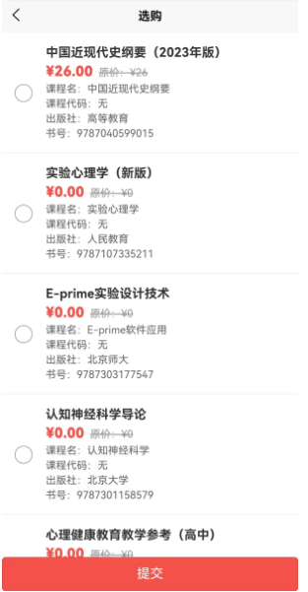

第五步：需要购买的打钩，价格按书本定价的78%收取（思政教材、中小学教材无折扣除外），提交时会提示：除学籍变动不能退书，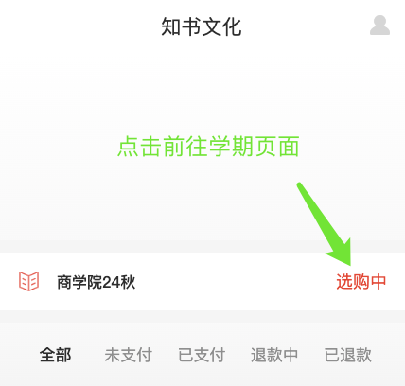部分教材单价可能会有变化，最终结算以实际单价为准。点确定后提交成功。（未点提交确定按钮直接退出，将不会选中教材。）

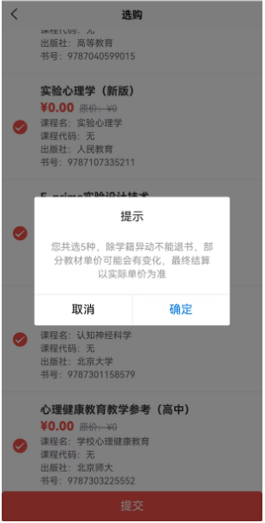 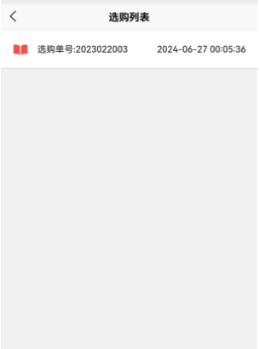

提交后，则选购成功，可在学期列表的我的选购中，查看到选购单号，点进去可以看到所选购的教材，如果想重新选择，可以删除选购进行重选，**选购为学生自愿，等学校规定的选购时间结束，不能再改动选购单，视为协议生效，非学籍变动原因不能退货。**

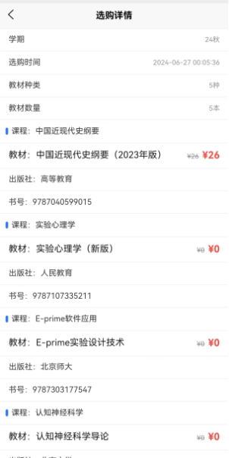

如果您不想选购教材，请在选购信息界面点击灰色的”我不选教材“按扭并提交。

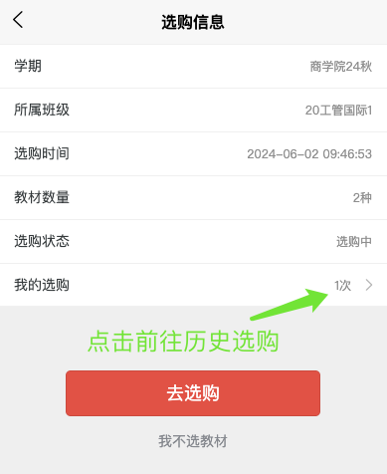选购有疑问可联系： 13567280748 670748 刘老师